\*\*\*Esta parte debería ir como en planeación o desarrollo, o el equivalente a nuestro documento\*\*\*

1. Simulación:

Para continuar el desarrollo, se planteó una simulación del sistema seleccionado para cumplir con los requerimientos del sistema, para ello se realizaron las siguientes piezas (los planos de las piezas están adjuntas con los demás documentos requeridos):

* Eslabón Largo: Un eslabón de soporte cuya distancia entre las ranuras de los pasadores es 145mm, este eslabón está conectado con la base y con el trasportador. (ver Figura X)
* Eslabón Corto: Un eslabón por el que se transmite nuestro ángulo de entrada, la distancia entre las ranuras de los pasadores es de 135mm. Este eslabón está acoplado al transportador, la base y el motor. (ver Figura X)
* Transportador: Es la pieza encargada de recibir la caja y con ayuda del movimiento de los eslabones corto y largos, cambiar la orientación de la caja para llevarla a su nueva posición. De manera simple se puede representar como un eslabón más, por lo que la demás geometría que tiene solo es relevante para la finalidad del sistema mas no es indispensable en el análisis cinemático. La distancia entre los agujeros para los pasadores es de 40mm. (ver Figura X)
* Base: Para poder garantizar el funcionamiento del sistema, se decidió realizar una base donde se parametrizan la distancia entre los agujeros donde se conectan los eslabones largos y corto, además de aportar estabilidad al sistema, y fijar el servomotor a usar. La distancia entre los agujeros es de 43.25mm. (ver Figura X)

Las dimensiones de las barras se consideraron para mantener un sistema que no presentará colapsos por sobrecarga, este fue el principal parámetro, tras tener estos parámetros fijos se simuló el funcionamiento inicial del sistema, aunque este mecanismo funcionaba, no cumplía con los requerimientos de distancia tanto en Y como en X. Esto se ajustó variando la distancia de los pasadores en la base, lo que nos permitió ajustar a nuestras necesidades.

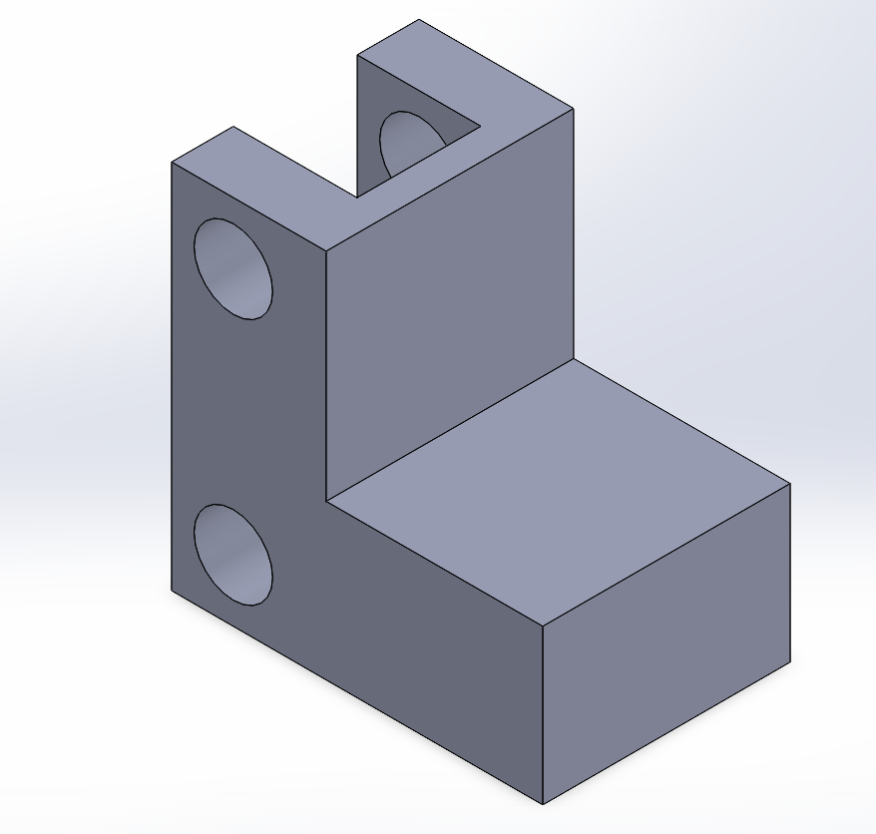 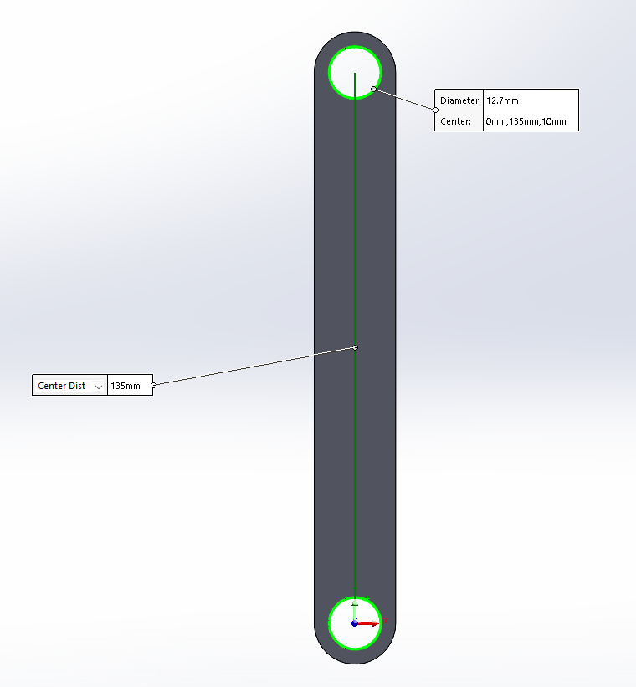

Figura X. Transportador Figura X. Eslabón corto

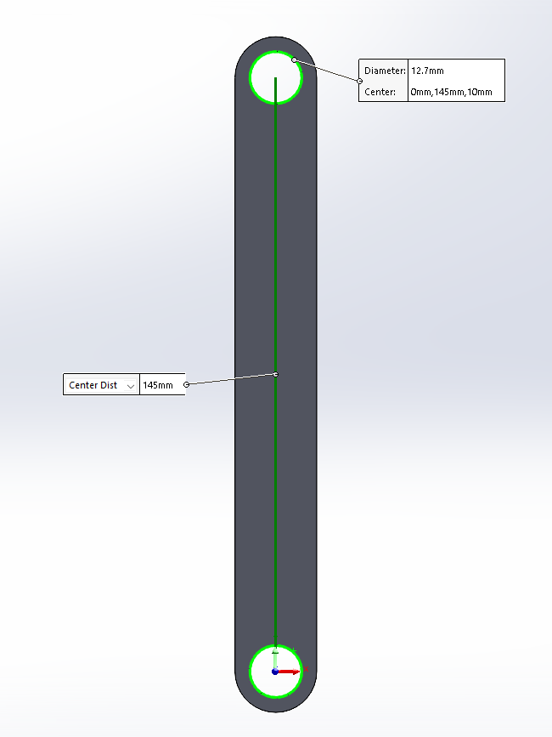 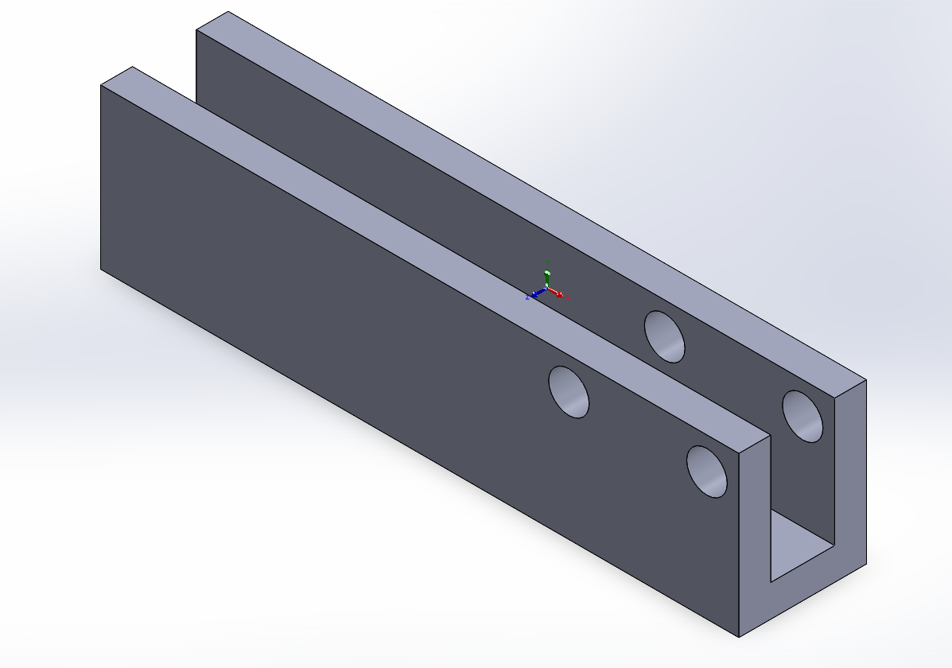

Figura X. Eslabón Largo Figura X. Base

Tras realizar estas piezas se realizó el ensamble de estas, a continuación, se muestra el montaje:

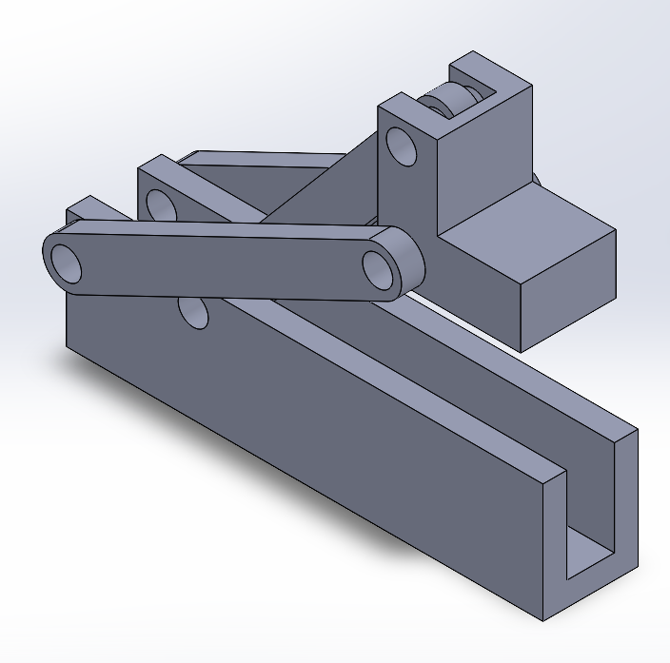

Figura X. Ensamble preliminar

Teniendo el montaje y gracias a la herramienta de SolidWorks Motion, es posible realizar el análisis de movimiento del mecanismo, se parametrizo un servomotor de 60 grados, que funciona como entrada al sistema, este movimiento se transmite a partir del eslabón corto.

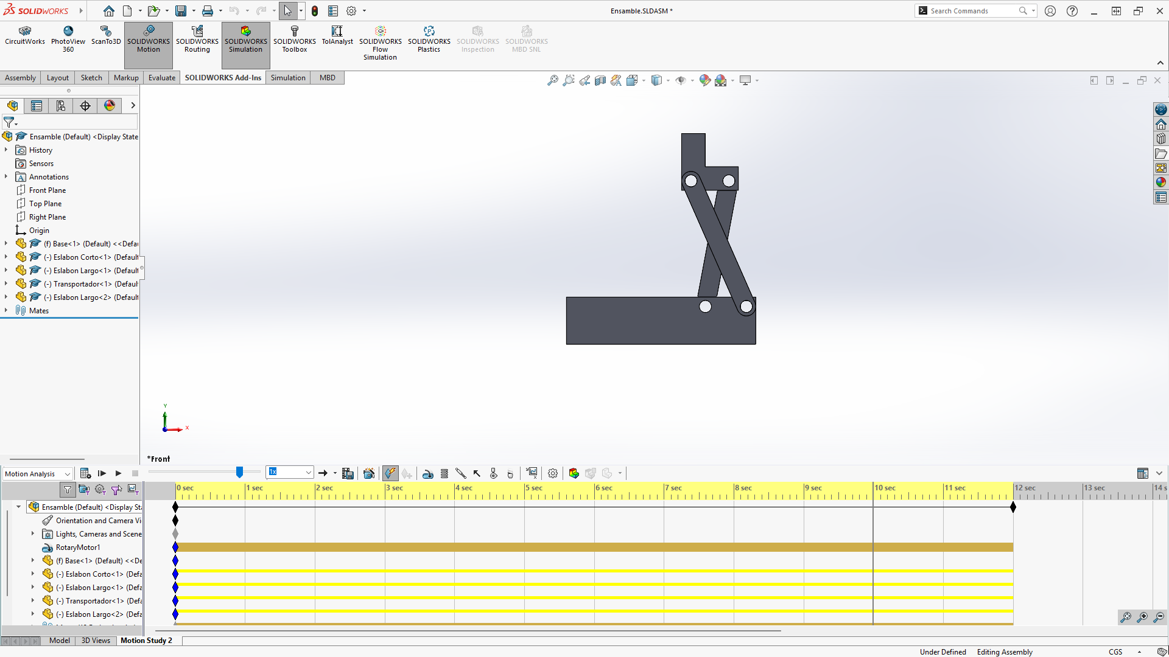

Figura X. Disposición inicial del análisis del mecanismo.

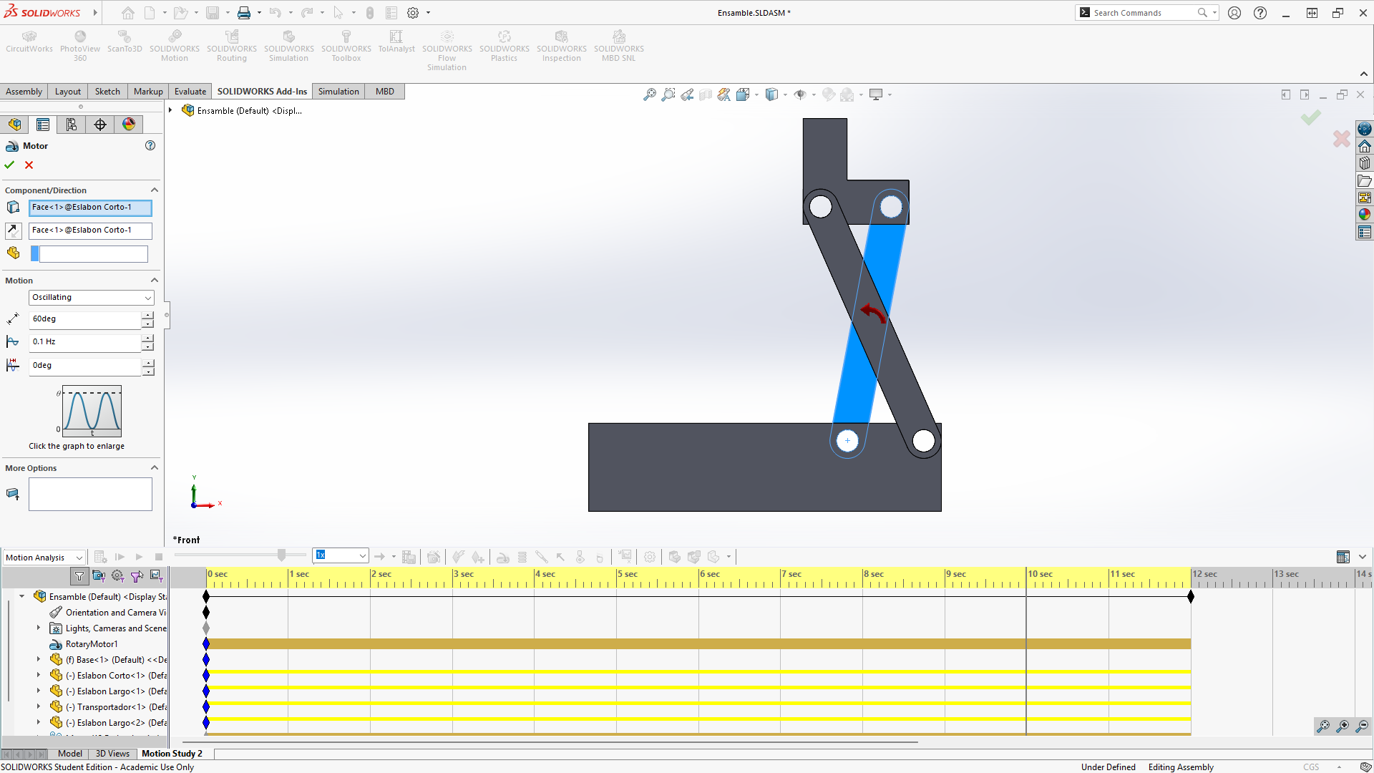

Figura X. Parametrización y disposición del servomotor.

Para aclarar, el servomotor se parametrizo teniendo en cuenta el flujo de las cajas considerando la modificación del mecanismo anterior, con esto se concluyó que el ciclo del mecanismo es de 10 segundos, pero para realizar el análisis de la simulación se decidió simular 12 segundos del funcionamiento.

Se consideraron dos posiciones a analizar con dos variables de interés, en este caso lo fueron la distancia tanto en X como en Y, necesarias para cumplir con los requerimientos del mecanismo, y el punto seleccionado para tomar las medidas fue el vértice interior del transportador, teniendo como referencia la parte inferior de la base y la superficie lateral más cercana a los agujeros de los pasadores en la base:

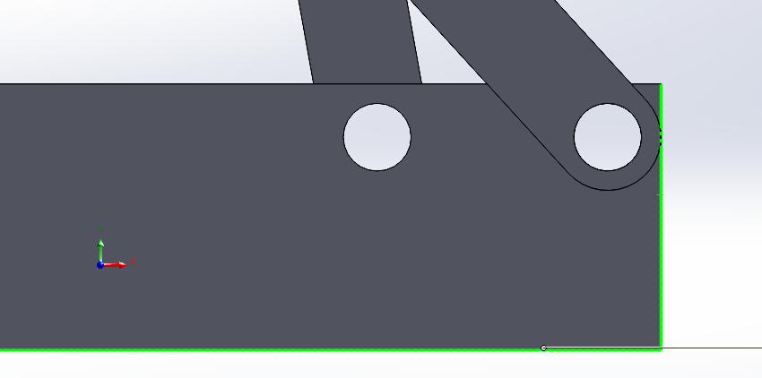

Figura X. Superficies de referencia para realizar las medidas.

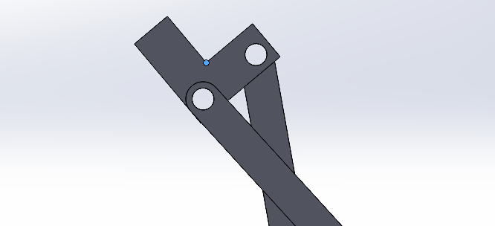

Figura X. Vértice seleccionado para mediciones.

Al realizar las mediciones, encontramos que la distancia recorrida en X y en Y son de la misma magnitud, pero en nuestros objetivos estas magnitudes son diferentes, por lo que se decidió, que el mecanismo debía permitir el deslizamiento de la caja para poder alcanzar el objetivo de magnitud en Y, además de permitirnos descargar la caja simplemente con ayuda de la gravedad asegurándonos mantener una fricción baja entre la caja y la superficie del transportador.

Una vez se tenían las dimensiones precisas de funcionamiento se procedió a mejorar el mecanismo y a solucionar algunos inconvenientes, externos al funcionamiento del mecanismo, como lo es la fabricación de algunas piezas, el ahorro de material, disminución de tiempo de impresión y el espacio necesario para el acoplamiento de algunos componentes adicionales como lo es el servomotor y los pasadores, dando como resultado el siguiente ensamble:

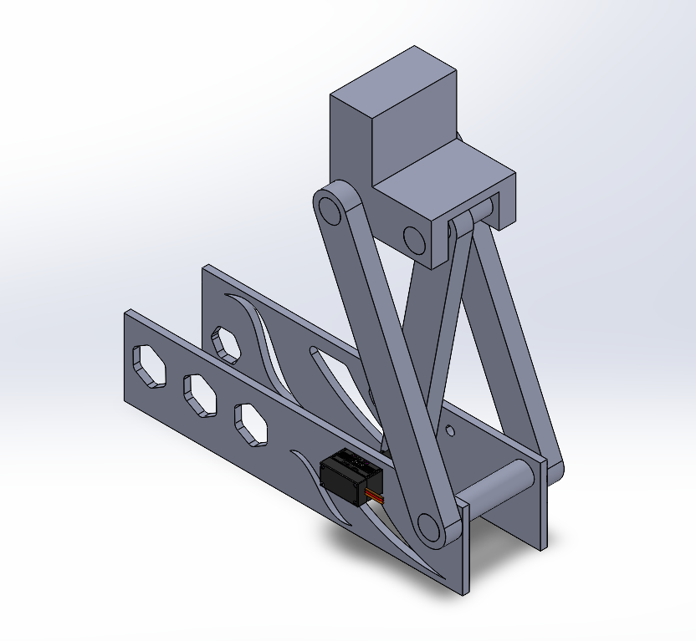

Figura X. Ensamble Final.

\*\*\* Esto ya va en análisis y resultados\*\*\*

1. Análisis y Resultados

A continuación, se presentarán las gráficas de comportamiento del mecanismo, algunas de las gráficas que se consideraron relevantes son la distancia recorrida en X, la distancia recorrida en Y, la velocidad angular del transportador, la aceleración angular del transportador y el momento angular en el eslabón corto.

Las primeras graficas a analizar son las graficas de desplazamiento, como se había mencionado anteriormente, se realizaron las mediciones del desplazamiento del punto de interés y se concluyó apresuradamente que se movía la misma distancia tanto en X como en Y, sin embargo, se pudo reafirmar esta conclusión gracias a las graficas y un análisis matemático básico, que, en efecto, la distancia recorrida en X y en Y son de la misma magnitud, en este caso es de 11.12cm (Ver Grafica X. y Grafica X). Teniendo en cuenta nuestros requerimientos, la caja debería deslizarse y caer 0.88cm para completar la distancia necesaria de 12cm.



Gráfica X. Desplazamiento lineal Y.



Gráfica X. Desplazamiento lineal X.

Ahora tenemos la grafica de velocidad angular, uno de los análisis que se pueden realizar de esta grafica es más fácil de entender si se tiene en cuenta que un ciclo completo de ida y vuelta del transportador se realiza en 10 segundos, como se había mencionado antes, aproximadamente medio ciclo, se realiza en 5 segundos y solo ocupa el recorrido de ida o de vuelta de el mecanismo, dicho esto, podemos ver como se maximiza la velocidad cada mitad de medio ciclo, es decir, a 2.3 segundo y a 7.7 segundos, además, al acompañarlo de el movimiento simulado, esta velocidad se alcanza en el mismo punto ya sea en el recorrido de ida o en el de vuelta(Ver Figura X). Se puede apreciar una pequeña variación en la velocidad, aunque es muy poco intuitiva, sin embargo, al complementarla con la gráfica de aceleración angular, se puede dar una razón a este fenómeno. Dicho esto, la gráfica de aceleración angular nos muestra un valle entre los segundos 3.6 y 6.4, lo que se puede deber a que el transportador no llega a detenerse por completo, sino que inmediatamente llega a su final de recorrido, cambia su dirección para regresar a su posición inicial. Esta variación en la aceleración hace que el cambio de la velocidad, antes mencionado, tenga un motivo, ya que la velocidad no varía con la misma razón, en todos los tramos. (Ver Grafica X y Grafica X)



Gráfica X. Velocidad Angular.



Gráfica X. Aceleracion Angular.

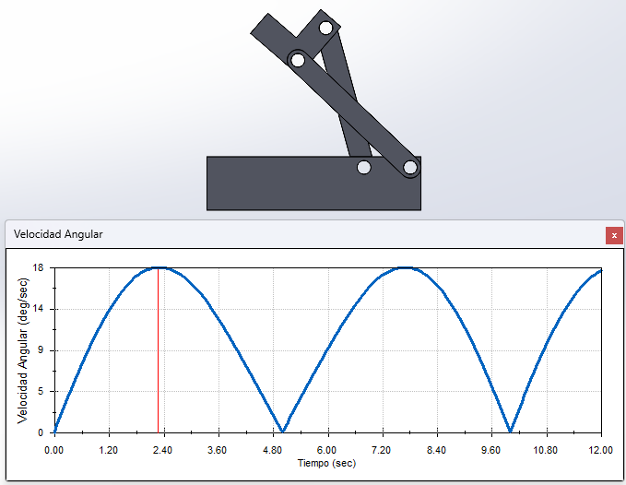

Figura X. Punto de maxima velocidad angular.

La grafica de momento angular, muestra los maximos que alcanza y los minimos, que al relacionarlos con la posicion y la velocidad, se puede ver en que momentos el mecanismo llega a estos puntos, siendo los minimos cuando llega a los topes de movimiento del mecanismo, y los maximos estan cercanos a la mitad del movimiento entre un extremo y el otro. Ahora si se presta atencion al valor que toma la magnitud, se puede conciderar que este momento se transmite a la caja, lo que favorece al movimiento que se necesita para que la caja abandone el transportador y caiga para completar el ojetivo del mecanismo.



Gráfica X. Momento Angular.

\*\*\*Matlab\*\*\*

Se uso Matlab para graficar algunas variables de interés, sin embargo estas discrepan un poco respecto a la simulación, debido a que busca mediante algunas funciones, los valores necesarios, lo que puede generar algunos valores distintos, sin embargo, estos errores nos mostraban un acercamiento matemático a los valores que se obtuvieron en la simulación, presentando incluso los mismos patrones que se destacaron en las gráficas de la simulación de SolidWorks, por lo que se puede concluir que en ambas ocasiones se acerco al valor correcto.